Januar 22, 2004

Seismiske hendelser 19-1-2004 relatert til Rocknes ulykken

Jordskjelvstasjonen ved Institutt for geovitenskap, Universitet i Bergen har registrert seismiske hendelser som kan settes i forbindelse med Rocknes ulykken. Universitetet driver 4 stasjoner plassert i bergensområdet: Espegrend (like sør for Flesland), Bergen sentrum (UiB), fjelltoppen Rundemannen og Ask på Askøy. Avstanden fra de seismisk hendelsene til nærmeste stasjon, Espegrend, er 7 km. Hendelsene ble registrert på alle 4 stasjoner, se figur 1.

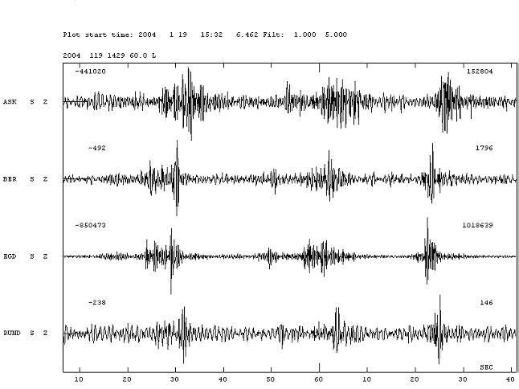

Figur 1: Seismogrammer som viser registreringen av de kraftigste rystelsene ved de seismiske stasjonene ASK: Askøy, BER: Universitetet i Bergen, EGD: Espegrend og RUND: Rundemannen. Første tidsmarkering er klokken 15:32:10 GMT svarende til 16:32:10 lokal tid. Tidsskalaen er sekunder.

Det ses at første hendelse starter ca. kl. 15:32:25 GMT eller 16:32:25 norsk tid. Det er registrert i alt 3 større hendelser innenfor det neste minuttet.

De seismiske hendelsene (figur 2) ble lokalisert til:

Breddegrad: 60°19.7’N
Lengdegrad : 5°11.1’Ø

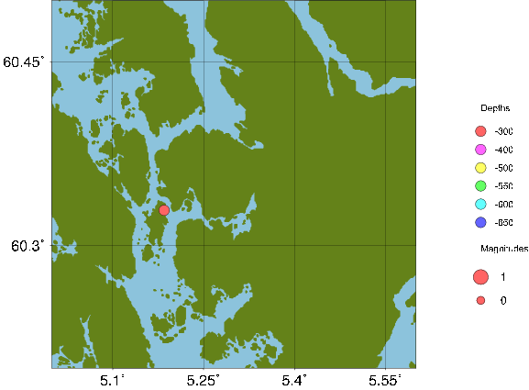

Figur 2: Lokalisering av rystelser registrert den 19. januar 2004 kl 16:32.

Feilmarginen på lokaliseringen av hendelsen er ca. 1 km. Hendelsenes størrelser tilsvarer en hendelse større enn normale tomtesprengninger, og er på størrelse med hva vi registrerer fra sprengninger ved større anleggsvirksomhet. Signalene ser heller ikke ut som sprengninger, verken på form eller tidsrekkefølge (sprengninger er ofte tette i tid). På grunn dette, lokaliseringen og tidspunket, konkludere vi med at hendelsene er relatert til Rocknes ulykken.

Det er usikkerhet pr. i dag om når første mayday er sendt ut. De oppgitte tider for de seismiske hendelsene er helt nøyaktige. Klokkene er synkroniserte mot GPS klokke.

Redningssentralen hevder å ha mottatt mayday kl. 16:30 og første hendelse var kl 16:32:25. Hendelsene kan da skyldes en grunnstøting etter mayday, eller steinen som raser ut og treffer bunnen. Hvis hendelsene er forårsaket av steinen, må lasteromma ha åpnet seg til forskjellige tider (20-30 sekunders tidsmellomrom) og steinen rast ut på mindre enn 5-10 sekunder. Vi har ingen mulighet for å skjelne mellom de to muligheter.

Bergen radio hevder at mayday var mottatt kl 16:34. Hendelsene kan da skyldes grunnstøtning før mayday og kan være den direkte årsak til ulykken.
I tiden før kl 16:30 har vi også en liten registrering kl. 16:28:32 (figur 3 og 4). Registreringen ses kun på nærmeste seismiske stasjon, og er altså plassert nær Espegrend. Hendelsen kan ikke stedfestes nærmere. Denne hendelse kan være relatert til en eventuell grunnstøting, men kan også relateres til en ukjent sprengning.

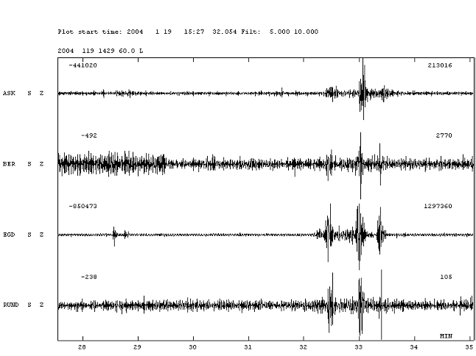

Figur 3: Seismogram som viser registreringene ved de seismiske stasjoner ASK: Askøy, BER: Universitetet i Bergen, EGD: Espegrend og RUND: Rundemannen. Første tidsmarkering er klokken 15:28 GMT svarende til 16:28 lokal tid. Tidsskalaen er minutter. Første hendelse ses kl 15:28:32 (figur 4) på EGD, andre hendelse som er lokalisert ses kl 16:32:20.

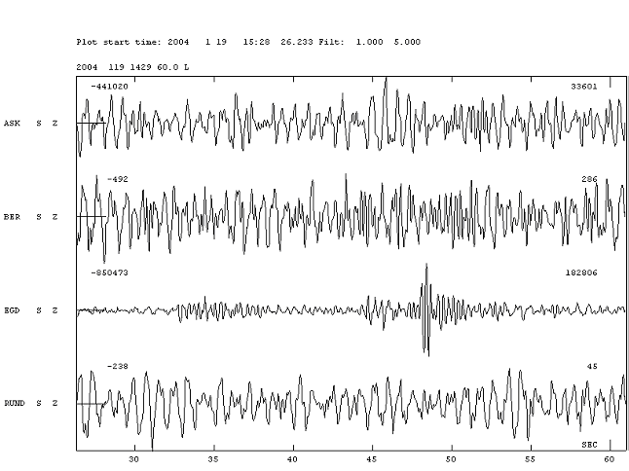
Figur 4: Seismogram som viser registreringen av de tidligere svake rystelsene ved de seismiske stasjoner ASK: Askøy, BER: Universitetet i Bergen, EGD: Espegrend og RUND: Rundemannen. Rystelsene er bare registrert på EGD. Første tidsmarkering er klokken 15:28:30 GMT svarende til 16:28:30 lokal tid. Tidsskalaen er sekunder.

Det er ingen seismiske hendelser registrert umiddelbart etter 16:34.

